DatabaseTask

- Esialgne DataBase

Forkin õpetaja repo ja kloonin repo arvutisse, et alustada projektiga. Siis avan Visual Studio ja vajutan Open project or solution ja otsin oma DatabaseTask.snl faili üles ja avan selle.

Siis kontrollin, et appsettings.json failis on seaded õigesti pandud näiteks localdb.

Code-First migration
Avan Package Manager Console> Tools -> NuGet Package Manager: Package Manager Console ja kontrollin et “default project” oleks DatabaseTask.Data
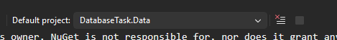
Sisestan konsooli käskluse Add-Migration InitialCreate ja pärast seda
Update-Database

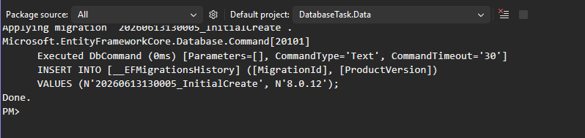

- Avan MSSQL ja näitan tulemust:
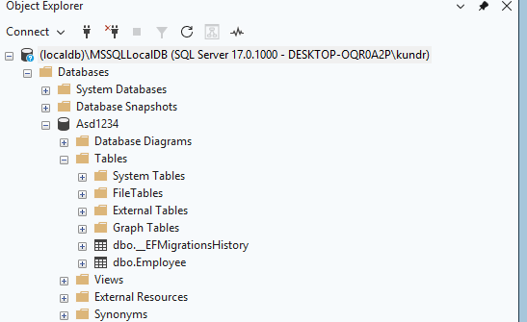

Database-First Migration
Veendun, et on olemas õiged paketid Tools -> NuGet Package Manager -> Manager NuGet Packages for Solution.
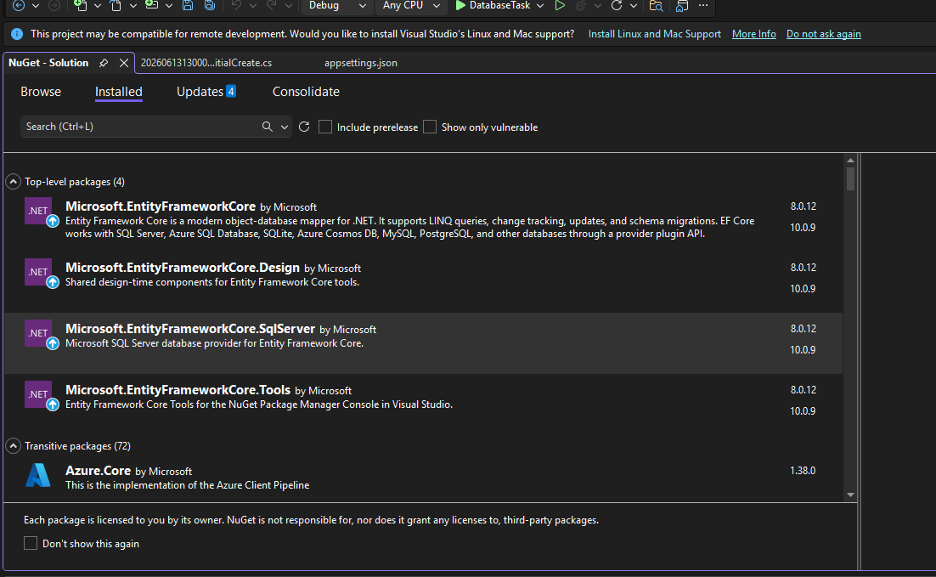

Vaja on Tools,Design,SqlServer ja tavalist Microsoft.EntityFrameworkCore ja versioon peab olema .net 8.0

Nüüd kustutan Employee.cs ja DatabaseTaskDbContext.cs ning ka Migrations kaustas olevad failid.

Nüüd lähen DatabaseTask-i alt Program.cs faili ja kõik vigased read kommenteerin välja neid ridu peaks olema 3. //builder.Services.AddDbContext<DatabaseTaskDbContext>(options =>
// options.UseSqlServer(builder.Configuration.GetConnectionString("DefaultConnection")));

//using DatabaseTask.Data;

Nüüd lähen teen MSSQL-is uue tabeli muutujatega
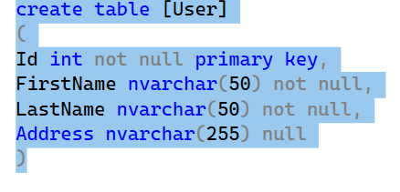

Nüüd ühendan projekti andmebaasiga Tools -> Connect to Database
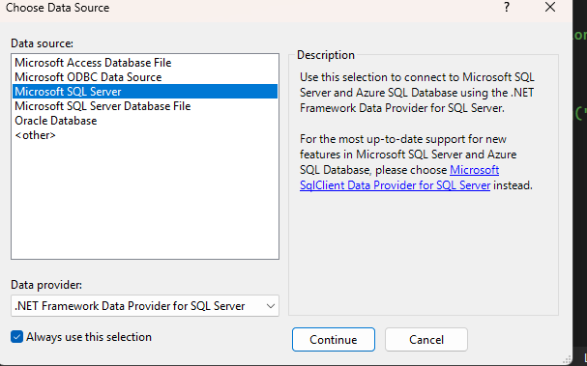
Vajutan Continue ja siis avaneb uus vaade ja täidad nii:
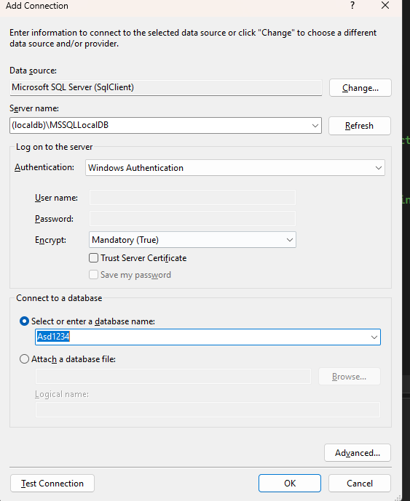
Siis lähen otsin ja kontrollin ühenduse andmeid Server Explorer vaates. Data Connectionsi all olev ühenduse peal parem klikk ja “Properties” sealt kopeerid Connection stringi ja lisad selle appsettings.json-is ConnectionStringsi alla. 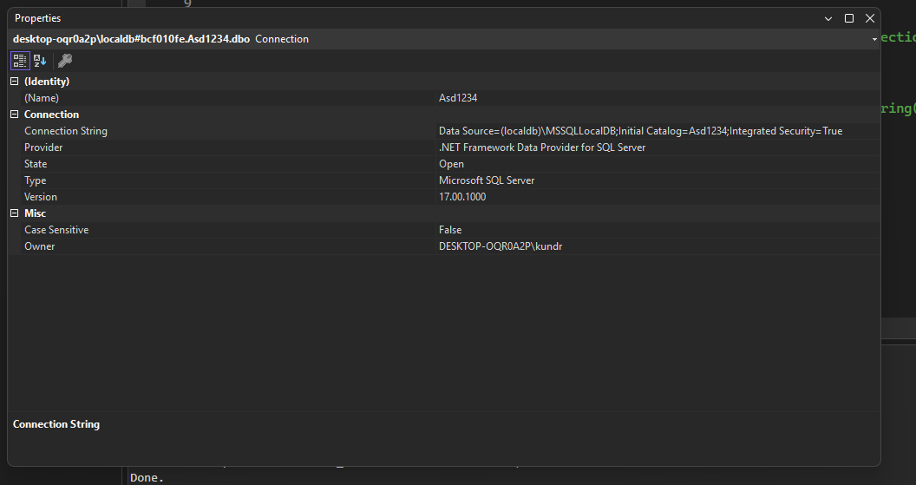

Avan Package Manager Console kontrollin jälle default project, et seal DatabaseTask.Data oleks ja sisestan käskluse:

Scaffold-DbContext "Data Source=(localdb)\MSSQLLocalDB;Initial Catalog=Asd1234;Integrated Security=True" Microsoft.EntityFrameworkCore.SqlServer -OutputDir Models -Context DBTaskDBContext -Force
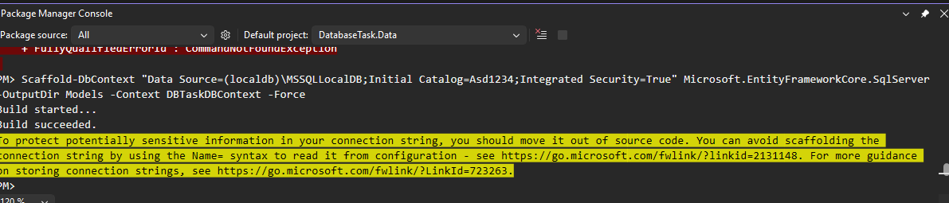
Tulemus:
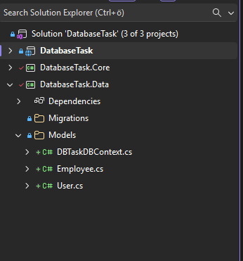

Ja User.cs-i tuli see sama tabel mis sqlis tegime
